МИНИСТЕРСТВО НАУКИ И ВЫСШЕГО ОБРАЗОВАНИЯ   
РОССИЙСКОЙ ФЕДЕРАЦИИ

ФЕДЕРАЛЬНОЕ ГОСУДАРСТВЕННОЕ БЮДЖЕТНОЕ ОБРАЗОВАТЕЛЬНОЕ УЧРЕЖДЕНИЕ ВЫСШЕГО ОБРАЗОВАНИЯ

**«БЕЛГОРОДСКИЙ ГОСУДАРСТВЕННЫЙ**

**ТЕХНОЛОГИЧЕСКИЙ УНИВЕРСИТЕТ им. В. Г. ШУХОВА»**

**(БГТУ им. В.Г. Шухова)**

Кафедра программного обеспечения вычислительной техники и автоматизированных систем

Лабораторная работа №4

тема: «Разработка и проектирование базы данных»

дисциплина:

Технологии WEB-программирования

Выполнила:

ст. группы ПВ-41

Забелина Е.А.

Проверил: Картамышев С. В.

Белгород 2022 г.

**Цель**: изучить основы взаимодействия web-приложения с базой данных. Спроектировать базу данных для хранения информации приложения (страницы, пользователи и т.п.).

**Задание к лабораторной работе:**

1. Выбрать подходящую СУБД.

2. Изучить методы взаимодействия web-приложения с базой данных

(Eloquent).

3. Разработать структуру базы данных.

4. Разработать соответствующие модели в приложении.

5. В отчёт приложить схему базы данных, а так же код одной из моделей

(на своё усмотрение).

**Структура БД**

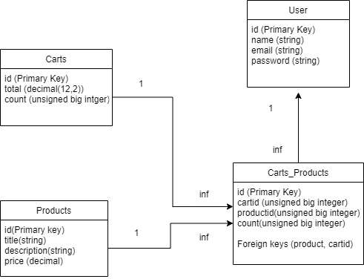

**Соответствующие модели БД**

**Cart**

<?php  
  
namespace App\Domain\Cart\Models;  
  
use Illuminate\Database\Eloquent\Factories\HasFactory;  
use Illuminate\Database\Eloquent\Model;  
  
class Cart extends Model  
{  
 protected $table = 'carts';  
  
 protected $fillable = [  
 'total',  
 'userId',  
 'count'  
 ];  
}

**Product**

<?php  
  
namespace App\Domain\Product\Models;  
  
use Illuminate\Database\Eloquent\Model;  
  
class Product extends Model  
{  
 protected $table='products';  
 protected $fillable=[  
 'title',  
 'description',  
 'price'  
 ];  
}

**User**

use Illuminate\Contracts\Auth\MustVerifyEmail;  
use Illuminate\Database\Eloquent\Factories\HasFactory;  
use Illuminate\Foundation\Auth\User as Authenticatable;  
use Illuminate\Notifications\Notifiable;  
use Laravel\Sanctum\HasApiTokens;  
  
class User extends *Authenticatable*{  
 use HasApiTokens, HasFactory, Notifiable;  
  
 */**  
 * The attributes that are mass assignable.  
 *  
 \** ***@var*** *string[]  
 */* protected $fillable = [  
 'name',  
 'email',  
 'password',  
 ];  
  
 */**  
 * The attributes that should be hidden for serialization.  
 *  
 \** ***@var*** *array  
 */* protected $hidden = [  
 'password',  
 'remember_token',  
 ];  
  
 */**  
 * The attributes that should be cast.  
 *  
 \** ***@var*** *array  
 */* protected $casts = [  
 'email_verified_at' => 'datetime',  
 ];  
}

**GITHUB:** [**https://github.com/SerpensHell/Web**](https://github.com/SerpensHell/Web%20)